幼儿一日生活

2024.12.6 星期五 阴雨天

**今日出勤：**今天共有21人来园。

**二、集体活动——如何使用胶枪**

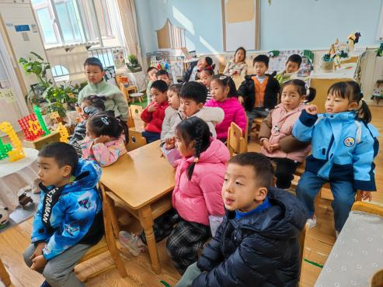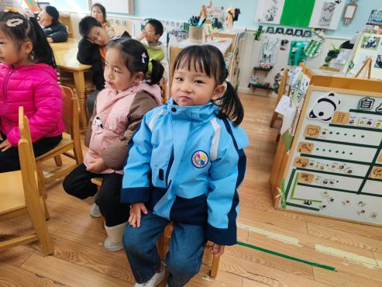

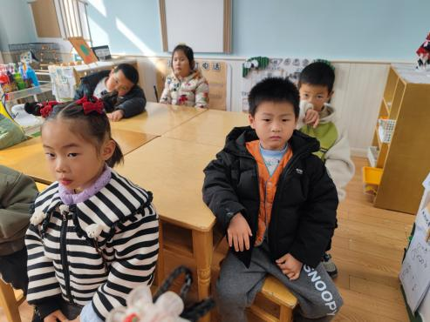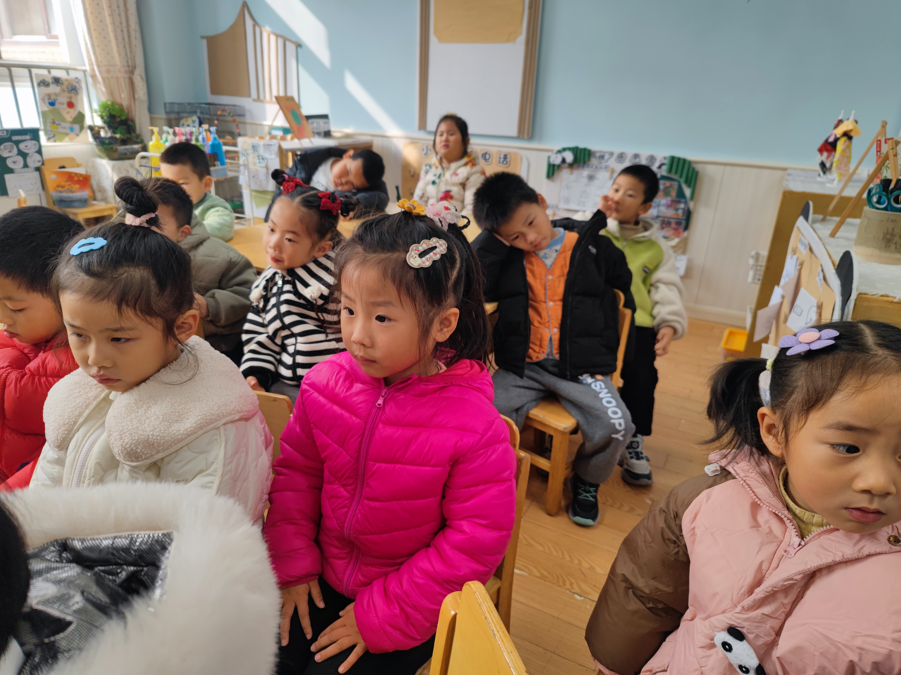

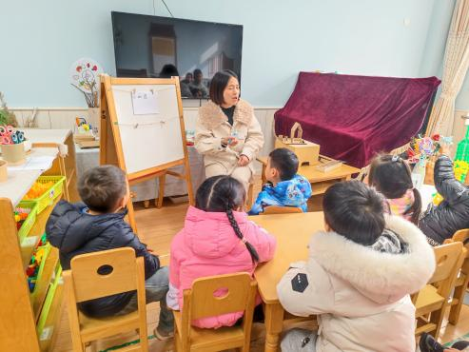

**三、区域游戏活动**

区域游戏时间到了，宝贝们选择了自己喜欢玩的区域，对于新玩具都很很强的好奇心和探索欲望。

区域活动能够让幼儿自由、快乐、健康地成长，实现“玩中学、做中学”。 通过观察发现区域活动的开展能有效促进孩子良好个性的发展，通过互相交往、合作，提高孩子处理问题、解决问题的能力。 在区域活动中，幼儿参与的积极性高，能积极动脑、大胆创作。

